**Безопасное питание в кафе и ресторане**

В Международный день повара напоминаем некоторые правила приготовления и реализации готовых блюд в заведениях общепита.

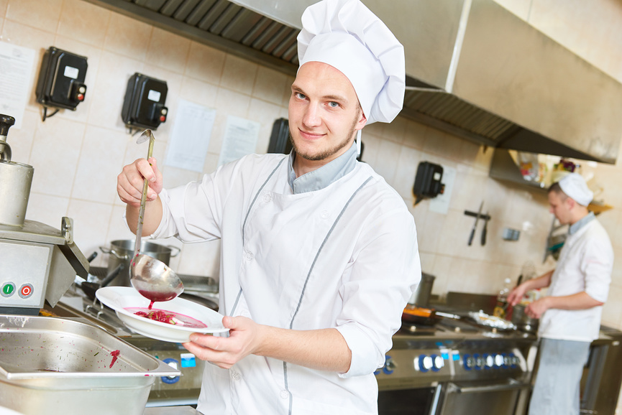

Многие любят посещать кафе, рестораны, закусочные, чтобы попробовать новые интересные блюда, да и просто отдохнуть от быта и домашней еды. Конечно, в хороших заведениях следят за чистотой и порядком, за качеством пищи. Однако бывают и недобросовестные хозяева, которые, пользуясь неосведомленностью посетителей, пренебрегают мерами безопасности. Это может привести к отравлению. Чтобы избежать проблем со здоровье, стоит знать основные правила подачи блюд.

Многие детали вы как простой потребитель, конечно, проверить не сможете. Среди таковых маркировка разделочных досок и ножей в соответствии с обрабатываемым продуктом, чистота оборудования и столов в цехах, количество посуды, правила термической обработки и хранения фарша, яиц, картофеля, овощей и других продуктов, промывки гарниров, соблюдение сроков хранения и так далее. Контроль за соблюдением этих норм осуществляет Роспотребнадзор в соответствии с Санитарными правилами 2.3.6.1079.01 «Санитарно-эпидемиологические требования к организациям общественного питания, изготовлению и оборотоспособности в них пищевых продуктов и продовольственного сырья».

Однако вы можете судить о качестве заведения, опираясь на некоторые мелочи. Главное – знать, на что обращать внимание. Например, подаваемые блюда не должны быть чересчур обжигающими или, наоборот, холодными. Горячие блюда (супы, соусы, напитки) при раздаче должны иметь температуру не ниже 75 °С, вторые блюда и гарниры – не ниже 65 °С, холодные супы, напитки – не выше 14 °С. Данная температура пищи является комфортной для употребления, но в то же время препятствует активному размножению в ней болезнетворных микроорганизмов.

Блюда должны быть поданы на сухой и чистой посуде; то же касается приборов и раздаточного инвентаря. Повторное использование одноразовой посуды и приборов запрещается

Салаты, первые и вторые блюда не должны быть заправлены соусами при подаче, если предполагается употребление их в пищу вне предприятия общественного питания. В этом случае соусы к блюдам прилагаются в индивидуальной потребительской упаковке.

Салаты, винегреты, гастрономические продукты, другие холодные блюда и напитки должны выставляться в порционированном виде на охлаждаемый прилавок-витрину и реализовываться в течение одного часа.

Полуфабрикаты, охлажденные, замороженные и горячие блюда, кулинарные изделия, которые продают вне организации общественного питания по заказам потребителей и в отделах кулинарии, должны быть в потребительской одноразовой упаковке, изготовленной из материалов, разрешенных для контакта с пищевыми продуктами.

Сервировку и порционирование блюд персонал должен осуществлять в одноразовых перчатках для каждого вида блюд.

При проведении кейтеринговых обслуживаний вскрытие потребительских упаковок с пищевыми продуктами, напитками, блюдами, а также порционирование блюд, подготовка кулинарных изделий к раздаче производится в выделенном отдельном помещении, расположенном непосредственно в месте проведения мероприятия.

Если на выездном мероприятии в меню есть горячие блюда, то при транспортировке готовой продукции она должна доставляться в термосах, термоконтейнерах или других емкостях. Срок хранения горячих первых и вторых блюд в термосах не должен превышать три часа (включая время их транспортировки).

Все емкости с готовыми блюдами должны быть промаркированы. На маркировке обязательно указывают не только дату и час изготовления, но и условия хранения, срок годности. Дополнительно должна быть информация об изготовителе – его адрес и наименование.

Если речь идет о тортах, то они должны быть уложены в картонные коробки или другие разрешенные для этих целей упаковочные материалы, выстланные салфетками из пергамента или подпергамента, и закрыты крышками.

Сотрудники заведений общепита работают в чистой одежде, им нельзя курить или принимать пищу на рабочем месте.